附件2
管理员及考生操作界面指引

1. 常州市政府行政执法公共法律知识考试云平台管理员界面
（账号为各单位名称，如常州市发展和改革委员会）
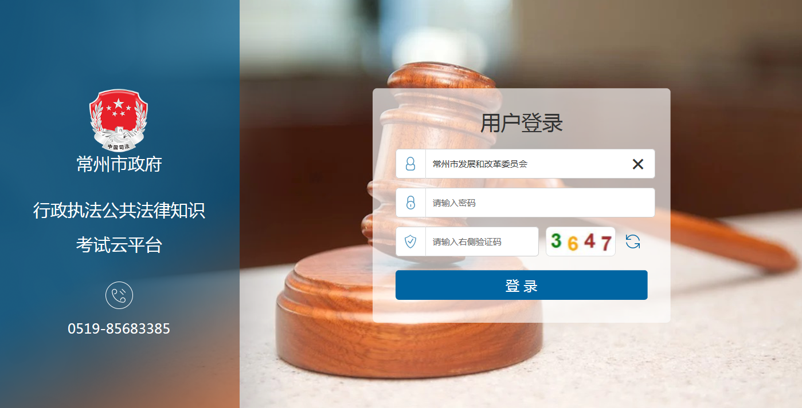

2. 常州市政府行政执法公共法律知识考试云平台考试人员界面（账号为参考人员的身份证号码，初始密码为6个“1”）
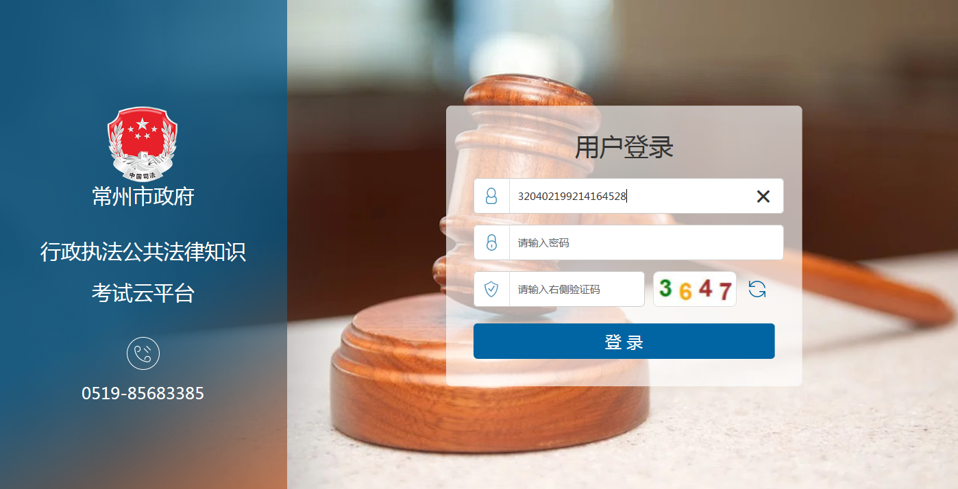

3. 考生相关信息注册录入界面
